

Dokumentacija projektne naloge

NRS + NUP

Pripravila: Jaša Jovan, Žan Jurečič

Mentor: doc. dr. Uroš Ocepek

20. 04. 2018; Trbovlje

Šolsko leto: 2017/2018

Kazalo

1. Uvod 3

1.1 Izvedba naloge 3

2. Jedro 3

2.1 Shema podatkovne baze 3

2.2 Opis spletne strani 3

3. Zaključek 6

3.1 Mnenje 6

# 1. Uvod

## 1.1 Izvedba naloge

Po končni izvedbi načrtovanja naloge sva si vzela nekaj časa, da sva razmislila kako bova implementirala vse metode in funkcije projektne naloge. Ko sva se odločila za končno podobo projektna naloge sva se lotila izdelave.

Za dizajn naloge sva se držala dizajna, ki sva ga naredila pri načrtovanju edino, kar je drugače so strani, ki sva jih dodala in na strani za generiranje vprašanja sva dodala še sklope.

Spletna stran je narejena s pomočjo PHP ogrodja CodeIgniter in oblikovana s Bootstrapom.

# 2. Jedro

## 2.1 Shema podatkovne baze

Takole zgleda zaključna shema najine spletne strani.

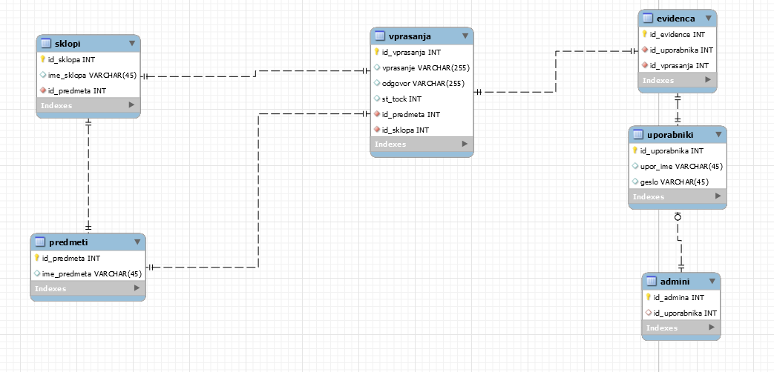

## 2.2 Opis spletne strani

Glavna povezava na spletno stran nas preusmeri na stran za prijavo, lahko pa tudi odpremo stran za registracijo.

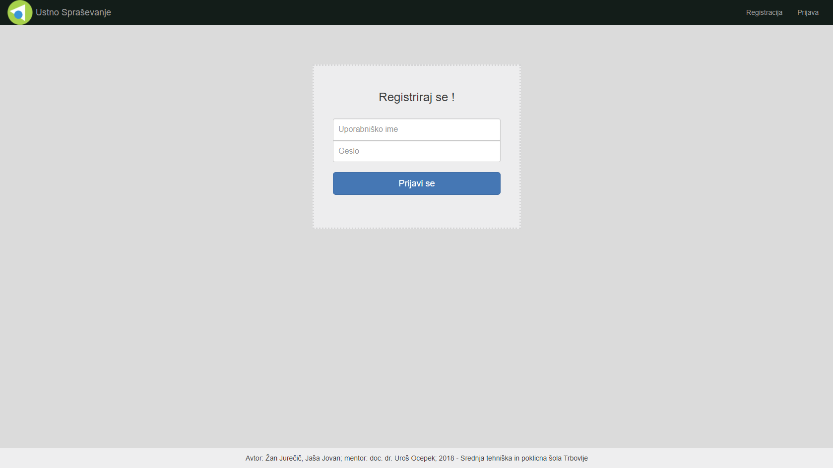

Na strani za registracijo uporabnik vnese uporabniško ime in geslo, ki bo kasneje uporabil, da se bo prijavil na spletno stran.

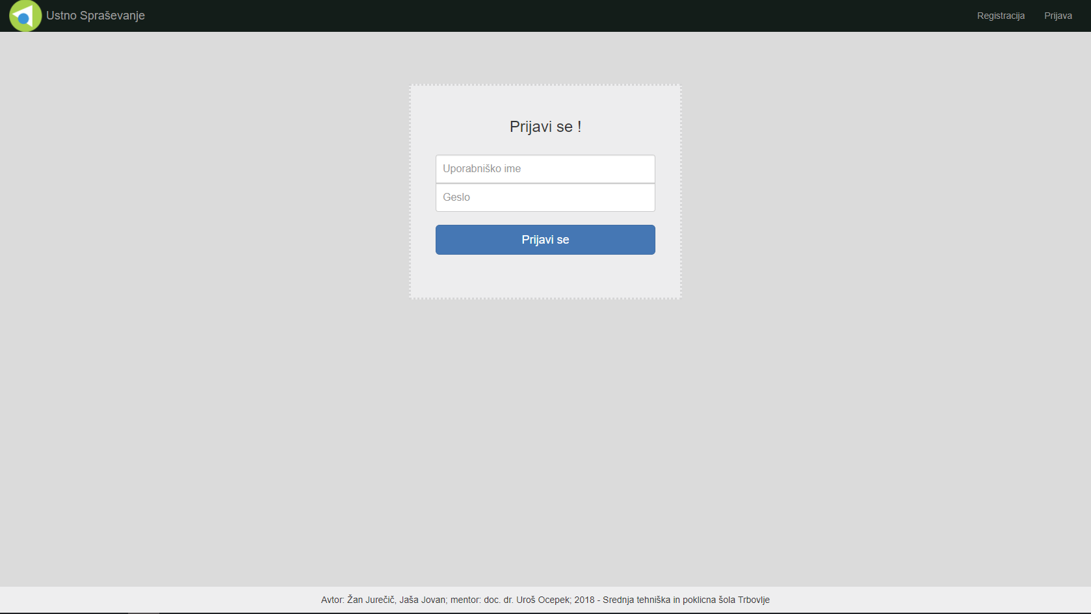

Na strani za prijavo uporabnik vnese uporabniško ime in geslo, ki ga preusmeri na stran za generiranje vprašanj. Uporabniki se lahko prijavijo kot normalni uporabniki ali pa administratorji, odvisno od pravic, ki jih imajo nastavljeno v podatkovni bazi.

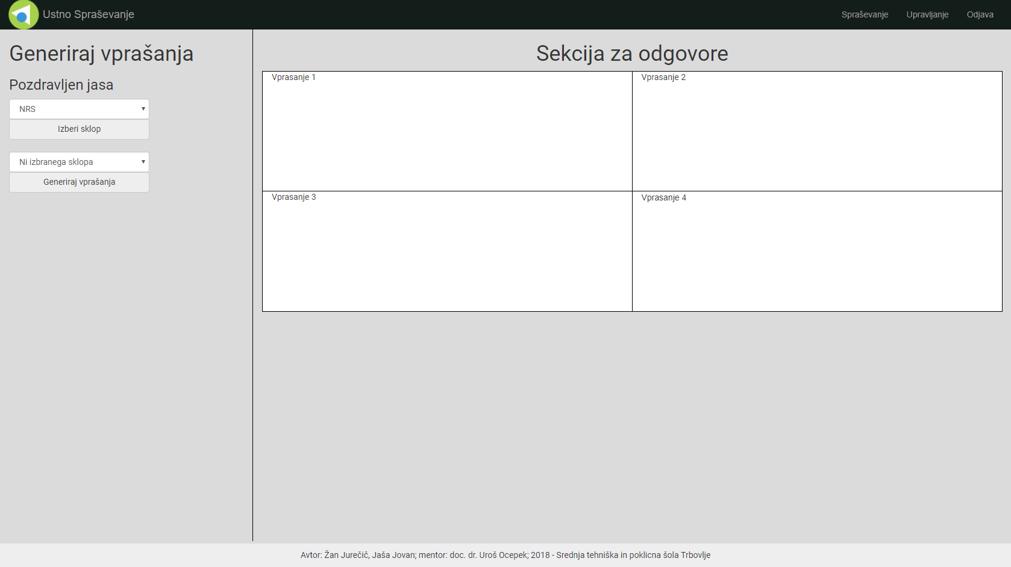

Na strani za vprašanja lahko uporabnik izbira med različnimi predmeti. Ko uporabnik izbere predmet se posodobijo tudi sklopi, ki se prikažejo v spodnjem spustnem seznamu. Če uporabnik še ni izbral nobenega predmeta napiše samo »Ni izbranega sklopa« v spustnem seznamu za sklope.

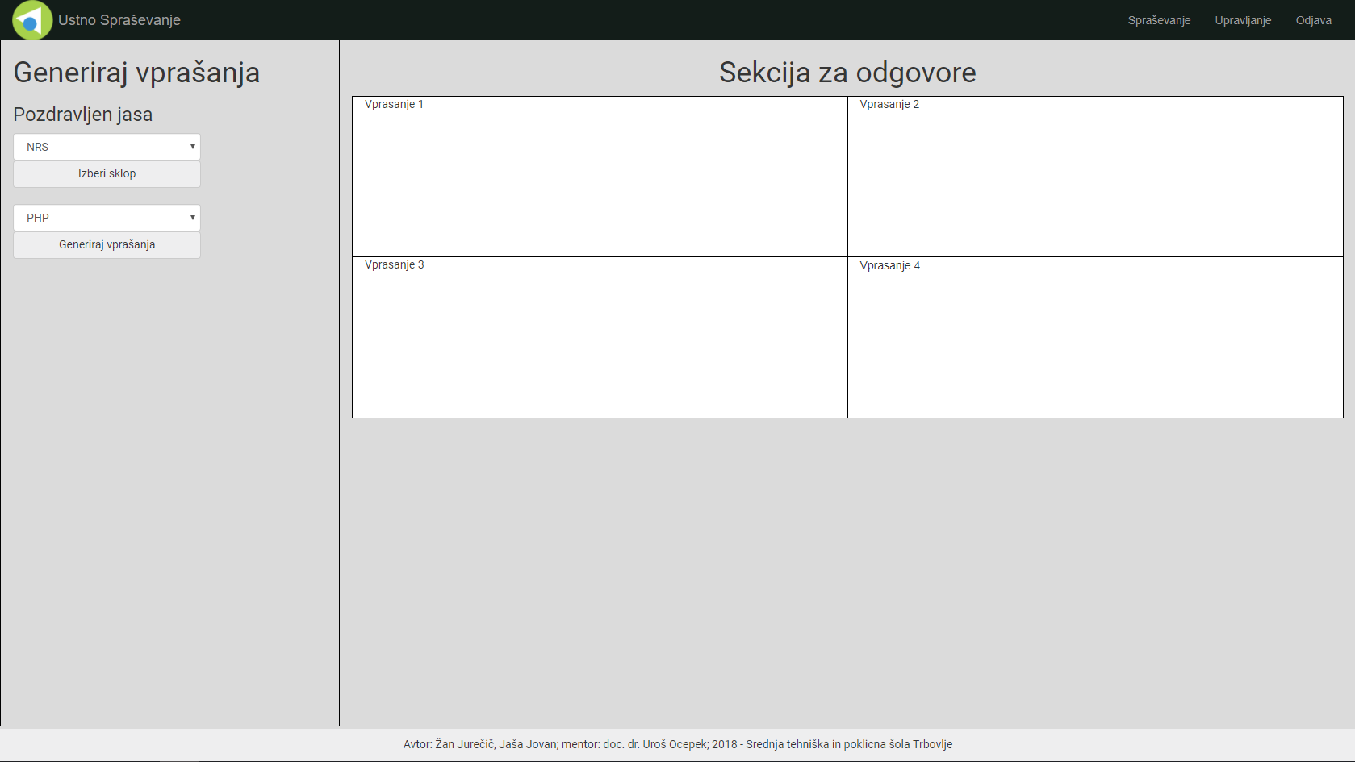

Ko uporabnik klikne na gumb se mu generirajo štirje naključna vprašanja. Uporabnik mora imeti vnesen predmet in sklop, drugače se mu vprašanja ne bodo generirala.

(Dodaj sliko zgeneriranih vprasanj)

Uporabnik ima tudi možnost klikniti na gumb, ki mu bo prikazal odgovor na določeno vprašanje.

# 3. Zaključek

## 3.1 Mnenje

Jaša Jovan: »Naloga se mi je zdela zanimiva za narediti, ampak kaj veliko novega se nisem naučil saj sem se večino naučil pri delanju svoje zaključne naloge. Po mojem mnenju bi lahko v prihodnje, nalogo bolje oblikovala, drugače pa je vse ostalo po mojem mnenju v redu.«